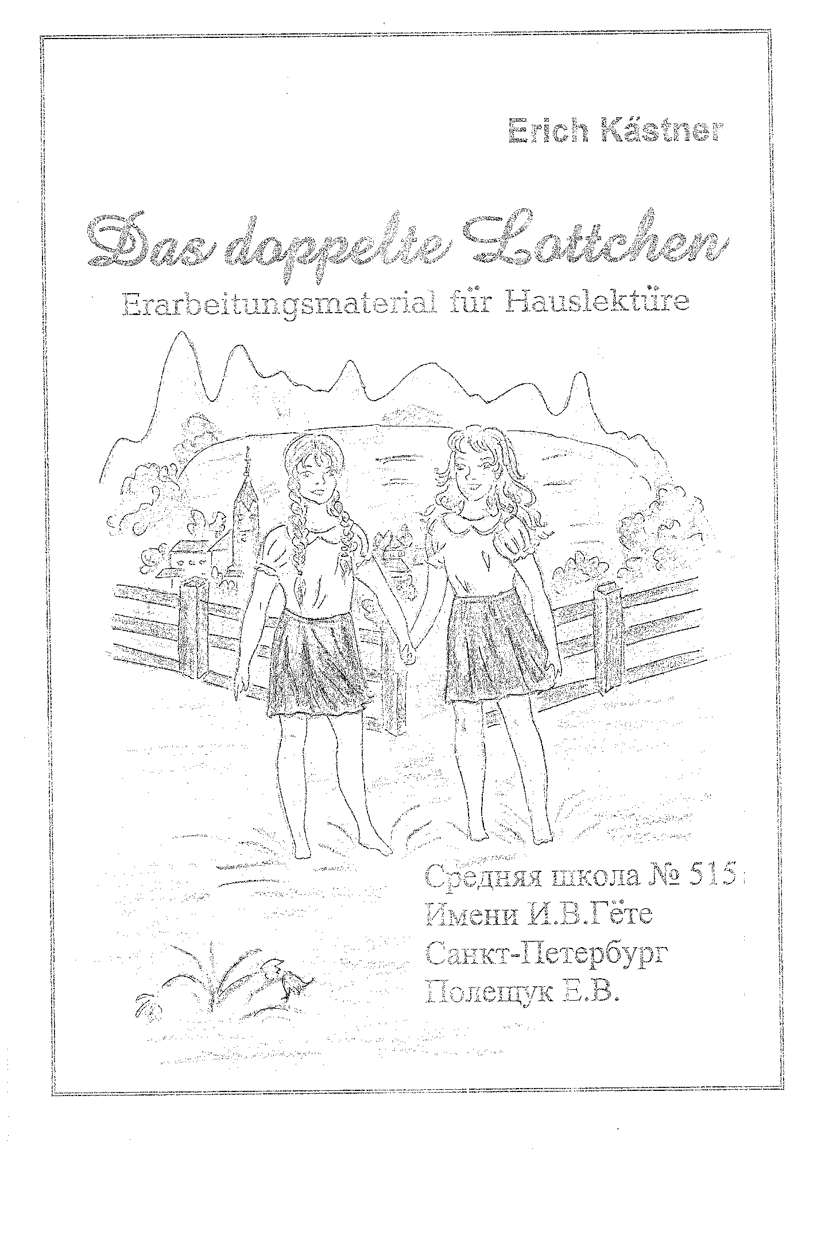

Kapitel 1

(1.Teil)
- Gebraucht folgende Wörter und Wendungen in einer Erzählung:
das Gebirgsdorf Seebühl
am Bühlsee
das Ferienheim für kleine Mädchen
einander ähneln
der Bienenstock, -e
riesige Bienenstöcke
summen, te, t
Die Ferienheime sind Bienenstöcke des Kinderglücks und Frohsinns.
- S.8 (zwei Absätze unter vorlesen, übersetzen lassen: zuweilen = manchmal)
Flaschengrün – бутылочного цвета
planschen, te, t – плескаться, шлёпать по воде
kreischen, te, t – визжать, пронзительно кричать
Die Tür kreischt
krähen, te, t – кукарекать
- Antwortet auf die Fragen:
- Wie ist die Geschichte, die in Seebühl anfangt?
- Erzählt über das Mädchen, das es am wildesten trieb!
- Warum warten alle neugierig auf den Nachmittag?
- Wer half den Mädchen aus dem Wagen auszusteigen?
- Was brachten die Mädchen?
- Warum erschrak das 20. Mädchen?
- Weswegen schauten Fräulein Ulrike und die anderen Kinder perplex von einer zur anderen?
- War der Fahrer auch erstaunt?
4.Übersetzt ins Russische; findet Sätze mit folgenden Wörtern im Text heraus:
Den Kopf schütteln, te , t
verlegen
j-n anstarren, te , t
die Augen aufreißen (i, i)
die Locke, n
der Zopf, -e
flechten (o, o), geflochtene Zöpfe
der Unterschied, e
die Achseln zucken
zögern, te , t; zögernd
eintreffen (a, o)
Der Zug ist pünktlich eingetroffen.

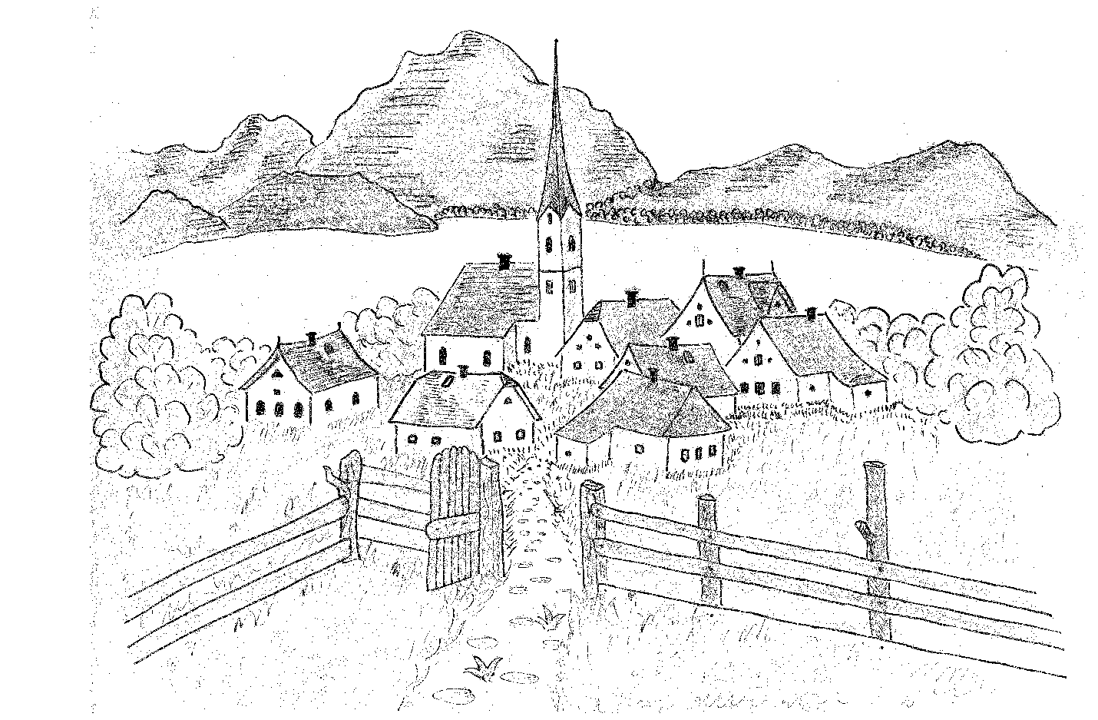

Kapitel 2
(2. Teil)
1. Stimmt das?
- Die Leiterin des Kinderheims hieß Frau Weber.
- Sie besprach mit der alten Köchin das Weihnachtsfest in Seebühl.
- Da klopfte es, Fräulein Ulrike trat ein und meldete, das die Neuen gesund, munter und vollzählig eingetroffen waren.
- Die Mädchen warteten draußen vor der Tür.
- Dann trat Luise Palfy ins Zimmer ein.
- Frau Muthesius und die Köchin schauten erstaunt auf die Kinder, weil sie sich glichen wie ein Ei dem anderen.
- Die Heimleiterin sprach lange und freundlich mit den beiden Mädchen.
- Lotte packte ihren Koffer aus und tat ihre Kleider, Hemden, Schürzen, Strümpfe in einen Schrank.
- Zärtlich schaute Lotte das Bild einer jungen Frau an und hängte es an die Wand.
2.S.16 Beschreibt das Bild; gebraucht dabei folgende Wendungen:
- auf der Gartenmauer hocken;
- das Gesicht zerkratzen;
- gemütlich mit den Beinen baumen;
- die Nase abbeißen;
- j-m die Ferien verhunzen;
- schmollen, te, t; ertönen, te, t;
- von der Mauer herunterspringen;
3.Übersetzt die Sätze ins Russische:
- Die Kinder strömten lärmend in der Saal.
- Schemel wurde gerückt.
- Die Diensthabenden schleppten dampfende Terrinen zu den Tischen.
- Trude zuckte die Achseln und zog maulend um.
- Ein leerer Platz lenkte auf sich viele Blicke.
- Dann schwenkten alle Blicke zur Tür.
- Lotte griff zum Löffel, obwohl ihr der Hals wie zugeschnürt war.
- Die anderen kleinen Mädchen schielten hingerissen zu dem merkwürdigen Paar hinüber.
- Der dicken, pausbäckigen Steffie stand vor lauter Spannung der Mund offen.
- Luise konnte sich nicht länger bezähmen.
- Lotte zuckte vor Schmerz zusammen.
Kapitel 2
- Antwortet auf die Fragen:
- Wie war der Waffenstillstand zwischen den Mädchen geschlossen worden?
- Wie ist der Weg vom Waffenstillstand zum Frieden?
- Was mochten die Mädchen, als sie am nächsten Morgen aufwachten?
Gebraucht folgende Redewendungen:
- In den Waschsaal laufen
- Sich Schrank am Schrankanziehen
- Stuhl am Stuhl beim Milchfrühstück sitzen
- Leider singend am See entlangwandern
- Reigen tanzen
- Blumenkränze flechten (o, o)
2.S.20 Beschreibt das Bild, gebraucht dabei folgende Wendungen:
- In der Wiese sitzen
- Einen wunderbaren Roman lesen
- Die Rede ist von Liebe = es handelt sich um Lieb
- Das Buch sinken lassen
- An Herrn Rademacher denken
- Zur Untermiete wohnen
3.Übersetzt ins Russische, findet im Text Sätze mit folgenden Wörtern und Wendungen:
- Indessen
- Nicht recht die der Sache sein
- Die Nase abbeißen (i, i)
- Eine Wut auf j-n haben
- die Genugtuung
- feststellen
- zornig
- die Achseln zucken
Erzählt über Luise und ihre Freundinnen, gebraucht dabei die oben angeführten Wörter.
4.Übersetzt ins Deutsche:
- сплести венок
- смущённо
- нерешительно
- облегчённо
- робко
- один-одинёшенек
- покачать головой
- Собственно говоря, это очень весело.
Kapitel 3
1.Übersetzt folgende Wörter und Wendungen ins Russische und findet im Text die Sätze mit diesen Wörtern:
- Etwas bei j-m abholen
- Sich erkundigen nach (Dat.)
- J-n anlügen (o, o)
- Das Geheimnis verbergen (a, o)
- Das Geheimnis enthüllen
- J-n beschwindeln
- Rücksichtslos
- Gewissensbisse haben
- Böse sein auf j-n
- Eifersüchtig sein auf j-n
- Bescheid wissen über (Akk.)
- Zusammenhängen mit (Dat.)
- Sich herausstellen
- Erregen; Sie erregt ein anderes Thema:
- Plagen; Sie plagt ein anderes Geheimnis.
- Taufen; kriegen;
- Heiraten; sich zanken;
- Entzweiteilen; halbieren;
- Funkelnagelneu
- Die Meinung geigen
- Staunen über (Akk.)
- Sich sehnen = Sehnsucht haben nach (Dat.)
- Etwas verschweigen (ie, ie)
- Zuversichtlich
- Die Arme in die Seiten stemmen
- Sich scheiden (i, i)
Sie scheidet sich von ihrem Mann.
Sie lassen sich scheiden.
- Sie hat sich von ihrem Mann geschieden.
(eine geschiedene Frau)
2.Ordnet die Gliederung in richtiger Reihenfolge:
- Die Fragen, die die beiden Mädchen plagen.
- Vaters Brief: eine ernste Fotografie.
- Steffis Eltern lassen sich schneiden.
- Das Geheimnis der Mädchen.
- Es ist nach Seebühl Post gekommen.
- Ein neues Geheimnis.
- Ein lustiger Brief aus Wien.
- Die beiden Mädchen hangen wie die Kletten zusammen.

